

**ОТЧЕТ О ВЫПОЛНЕНИИ**

**практической работы № 4**

Выполнил: ст.гр Свистунков Алексей Андреевич

Специальность: 09.02.07

Информационные системы и программирование

Проверил: преподаватель Кумскова И.А.

Москва

2022

**Тема:** Организация циклов с параметром в программе.

**Цель работы:**

1. Получение навыков в выборе и использовании оператора цикла FOR в программе.

2. Знакомство с итерационными процессами.

**Ход работы.**

**Вариант 8**

**Задание 1.** Даны два целых числа A и B (A < B). Найти произведение всех целых чисел от A до B включительно.

(код программы и режим выполнения программы)

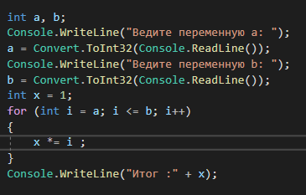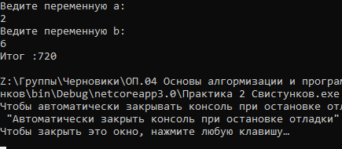

Проверка работы программы:

|  |  |  |  |  |  |  |
| --- | --- | --- | --- | --- | --- | --- |
| №  теста | Входные данные | |  | Результат | Ошибки |  |
| V1 | V2 | S |
| 1 | 5 | 6 | 2 |  |  |
| 2 |  |  |  |  |  |
| 3 |  |  |  |  |  |
|  |  |  |  |  |  |
|  |  |  |  |  |  |
|  |  | |  |  |  | |

**Задание 2.** Пять человек садятся в лодку, грузоподъемность которой 300 кг. Посадка в лодку производится постепенно — один пассажир за другим (вес пассажиров ввести с клавиатуры). Подсчитать количество человек с весом больше 60 кг и вывести на экран сообщение о результатах посадки: «Посадка прошла успешно!» или «Лодка потонула»

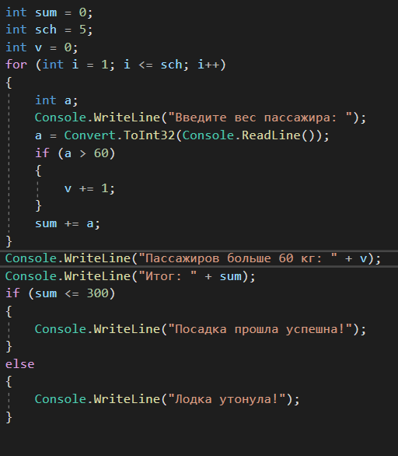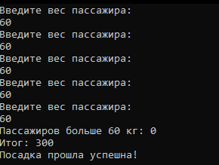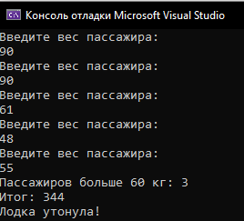

Проверка работы программы:

|  |  |  |  |  |  |  |
| --- | --- | --- | --- | --- | --- | --- |
| №  теста | Входные данные | |  | Результат | Ошибки |  |
| V1 | V2 | S |
| 1 | 5 | 6 | 2 |  |  |
| 2 |  |  |  |  |  |
| 3 |  |  |  |  |  |
|  |  |  |  |  |  |
|  |  |  |  |  |  |
|  |  | |  |  |  | |

**Ответы на контрольные вопросы.**

1. For, Foreach, while, do … while.
2. Необходимо использовать составной оператор.
3. Используется в том случае, когда необходимо выполнить некоторую. часть кода до тех пор, пока не будет выполнено заданное условие.
4. Это команды, которые находятся внутри цикла.
5. Повторение процесса с целью получения результата.
6. Переменная, контролирующая повторы выполнения цикла.

2